Отдел охраны труда управления по труду Администрации города Сургута

2019 год

Разъяснения по заполнению формы отчетности, приложения 4 к приказу Департамента труда и занятости населения Ханты-Мансийского автономного округа – Югры от 16 февраля 2012 г. № 1-нп «Информация о состоянии условий и охраны труда у работодателей, осуществляющих деятельность на территории муниципального образования» (с учетом изменений)

Общие рекомендации
- Информация о состоянии условий и охраны труда у работодателей, осуществляющих деятельность на территории муниципального образования предоставляется работодателями всех форм собственности в соответствии со статьей 212 Трудового кодекса РФ. Во исполнение Закона Ханты-Мансийского автономного округа - Югры от 27 мая 2011 года № 57-оз, информация предоставляется по форме, утвержденной приказом Департамента труда и занятости населения Ханты-Мансийского автономного округа – Югры от 16 февраля 2012 года № 1-нп «Об утверждении форм и сроков представления отчетов органами местного самоуправления об осуществлении переданных им отдельных государственных полномочий в сфере трудовых отношений и государственного управления охраной труда и использованию предоставленных субвенций».
- Информация о состоянии охраны труда в организациях заполняется по утвержденной электронной форме.
- Внесение изменений, дополнений, корректировок в прилагаемую форму запрещается, в том числе внесение функций, формул и т.д., в связи с автоматизированной обработкой данных форм (формата Excel) в «Автоматизированную информационную систему» (далее – АИС).
- Единицы измерения («чел.», «тыс. руб.», «шт.» и т.д.) в заполняемых ячейках не указываются.
- Все денежные значения указываются в тысячах рублей.
- Ячейки, не требующие заполнений, не заполняются (значения «0» и «-» не допускаются).
- Заполненные формы отчетности необходимо предоставить в электронном виде по электронной почте (файл формата Excel, в названии файла необходимо указать сокращенное наименование организации) и на бумажном носителе с сопроводительным письмом за подписью руководителя (сопроводительное письмо должно содержать информацию о том, за какой год представляется информация и в обязательном порядке указать исполнителя: ФИО, должность, телефон).
- Сроки предоставления информации – 1 раз в год: не позднее 10 февраля года следующего за отчетным.
- Руководителям организаций, в которых отсутствуют работники либо работодатель является единственным работником необходимо заполнять только разделы 1 и 1.1. отчета.
- Индивидуальным предпринимателям (ИП), не имеющим наемных работников, отчетность предоставлять не нужно.

Раздел 1
Общие сведения об организации
Образец заполнения
Наименование организации | ИНН | КПП | Адрес регистрации (юридический) | Адрес местонахождения (фактический) | Код по ОКВЭД (основной) | Расшифровка кода ОКВЭД | Численность работников (среднесписочная)
1 | 2 | 3 | 4 | 5 | 6 | 7 | 8
Общество с ограниченной ответственностью «Ромашка» | 8601061554 | 363568789 | 628400, ХМАО-Югра, г. Сургут, ул. Энергетиков, 8 | 628400, ХМАО-Югра, г. Сургут, ул. Энергетиков, 8 | 28.11 | Производство строительных металлических конструкций | 540

- В столбце 1 «Наименование организации» необходимо указать полное наименование организации (организационно-правовую форму и наименование юридического лица).
- В столбце 2 «ИНН» (не менее 10 цифр) – индивидуальный налоговый номер организации (пробелы и знаки между цифрами не ставятся).
- В столбце 3 «КПП» (9 цифр) - код причины постановки на учёт (код присваиваемый организациям (предприятиям), использующийся в налоговой и бухгалтерской отчётности), (пробелы и знаки между цифрами не ставятся).
- В столбце 4 «Адрес юридический» - юридический адрес организации: индекс, субъект, город, улица, дом, кв. (при наличии), (при совпадении юридического и фактического адресов организации – заполнять оба показателя).
- В столбце 5 «Адрес местонахождения (фактический)» - фактический адрес организации: индекс, субъект, город, улица, дом, кв. (при наличии).
- В столбце 6 «код по ОКВЭД (основной)» - цифровое значение основного кода вида экономической деятельности организации.
- В столбце 7 «Расшифровка кода ОКВЭД» - текстовая часть цифрового значения, указанного в столбце 5 (необходимо использовать общероссийский классификатор видов экономической деятельности ОК 029-2001 (КДЕС Ред.1), введенный в действие постановлением Госстандарта РФ от 6 ноября 2001 г. N 454-ст (дата введения 2003-01-01)).
- В столбце 8 «Численность работников (среднесписочная)» - численность среднесписочная (значение округлить до целого числа).

Раздел 1.1.
Контактные данные организации
Образец заполнения
ФИО руководителя (полностью) | Должность руководителя | Телефон руководителя | Телефон приемной | Телефон/факс | Адрес электронной почты
1 | 2 | 3 | 4 | 5 | 6
Иванов Иван Иванович | директор | 55-55-55 | 55-55-55 | 55-55-55 | romashka@mail.ru
- В столбце 1 «ФИО руководителя (полностью) – полные фамилия, имя, отчество руководителя организации.
- В столбце 2 «Должность руководителя» - полное наименование должности в соответствии со штатным расписанием организации.
- Столбцы 3, 4, 5, 6 заполняются обязательно.
- В столбце 6 «Адрес электронной почты» указывается корректный адрес электронной почты.

Раздел 2
Служба охраны труда в организации:
Образец заполнения
Наличие службы (специалиста) по охране труда, либо лица, осуществляющего его функции (да/нет) | Если имеется в наличии, указать:
 | Служба охраны труда (управление, отдел и др.), (чел.) | Штатный специалист по охране труда, (чел.) | Заключен договор на оказание услуг по охране труда (чел.) | Возложены обязанности по охране труда на специалистов (чел.) | ФИО руководителя службы охраны труда, или специалиста по охране труда | Должность | Телефон | Адрес электронной почты
1 | 2 | 3 | 4 | 5 | 6 | 7 | 8 | 9
да | 5 |  |  |  | Петров Петр Петрович | Руководитель службы охраны труда | 52-52-52 | petrov@mail.ru

- В столбце 1 «Наличие службы (специалиста) по охране труда, либо лица, осуществляющего его функции (да/нет)» нужное значение необходимо выбрать через установленный в ячейке фильтр (см. рис. 1).
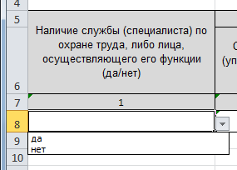 Рис. 1
Значение «Да» указывается в случаях наличия службы (отдела, группы, управления) по охране труда в организации; специалиста по охране труда (в том числе принятого по внешнему совместительству); специалиста организации, на которого возложены функции специалиста по охране труда; в рамках оказания услуг по охране труда (специалистом, организацией); осуществлении функций по охране труда руководителем организации*
- В подразделе «Если имеется в наличии, указать:» заполняется один из столбцов 2, 3, 4, 5**:
  - В столбце 2 «Служба охраны труда (управление, отдел и др.), (чел.)» - количество занятых в службе охраны труда (группе, отделе, управлении) специалистов.
  - В стобце 3 «Штатный специалист по охране труда, (чел.)» - количество занятых в организации штатных специалистов по охране труда (не состоящих в службе охраны труда), в том числе специалистов по охране труда, принятых по совместительству.
  - В столбце 4 «Заключен договор на оказание услуг по охране труда (чел.)» - сведения о количестве специалистов обслуживающих организацию в рамках договора на оказание услуг по охране труда.
  - В столбце 5 «Возложены обязанности по охране труда на специалистов (чел.)» - сведения о количестве специалистов, на которых возложены функции по охране труда организационно-распорядительным документом организации, в том числе, если функции специалиста по охране труда осуществляет работодатель - индивидуальный предприниматель (лично), руководитель организации.
- В столбце 6 «ФИО руководителя службы охраны труда, или специалиста по охране труда» - полные фамилию, имя, отчество руководителя службы, отдела, группы охраны труда или специалиста по охране труда, лица осуществляющего функции специалиста по охране труда (заполняются сведения об одном лице).
- В столбце 7 «Должность» - указывается должность руководителя службы, отдела, группы охраны труда или специалиста по охране труда, лица осуществляющего функции специалиста по охране труда согласно штатному расписанию организации.
- В столбце 8 «Телефон» - контактный номер телефона руководителя службы, отдела, группы охраны труда или специалиста по охране труда, лица осуществляющего функции специалиста по охране труда.
- В столбце 9 «Адрес электронной почты» обязателен для заполнения, в случае отсутствия у специалиста по охране труда индивидуального эл. адреса, указать эл. адрес приемной (секретаря) (указывается корректный адрес электронной почты).
Примечание:
* Порядок создания службы по охране труда в организации урегулирован ст. 217 ТК РФ, при отсутствии у работодателя службы охраны труда, штатного специалиста по охране труда их функции осуществляют работодатель - индивидуальный предприниматель (лично), руководитель организации, другой уполномоченный работодателем работник либо организация или специалист, оказывающие услуги в области охраны труда, привлекаемые работодателем по гражданско-правовому договору.
** В столбцах 2, 3, 4, 5 указывается числовое значение, единица измерения «чел.» не применяется.

Раздел 2.1.
Образование специалистов по охране труда, либо лиц осуществляющих их функции

Образец заполнения
Высшее профессиональное  (по охране труда)  (чел.) | Высшее профессиональное (техническое)  (чел.) | Высшее профессиональное (гуманитарное) (чел.) | Среднее профессиональное (техническое)  (чел.) | Среднее профессиональное (гуманитарное)  (чел.) | Среднее общее  (чел.)
1 | 2 | 3 | 4 | 5 | 6
2 | 2 | 1

- В столбце 1 «Высшее профессиональное (по охране труда) (чел)» - необходимо указать сведения о количестве специалистов по охране труда с высшим профессиональным образованием в соответствии с «Общероссийским классификатором специальностей по образованию ОК 009-2003» (код 280100 «Безопасность жизнедеятельности»: 280101 Безопасность жизнедеятельности в техносфере; 280102 Безопасность технологических процессов и производств; 280103 Защита в чрезвычайных ситуациях; 280104 Пожарная безопасность) или имеющим профессиональную переподготовку по данным направлениям.
- В столбце 2 «Высшее профессиональное (техническое) (чел)» - количество** специалистов по охране труда, имеющих соответствующее образование.
- В столбце 3 «Высшее профессиональное (гуманитарное) (чел)», столбце 4* «Среднее профессиональное (техническое) (чел.)», столбце 5* «Среднее профессиональное (гуманитарное)», столбце 6 «Среднее (полное) общее (чел.)», - специалистов по охране труда, имеющих соответствующее образование.
Примечание:
*Сведения о количестве специалистов по охране труда – студентах учреждений высшего профессионального образования отражать в столбцах 4,5.
** Единица измерения «чел.» не указывается. Ячейки не требующие заполнения не заполняются (значения «0» и «-» не проставляются.
*** Суммарное количество столбцов 1-6 данного раздела (специалисты по охране труда организации или специалисты, осуществляющие функции специалистов по охране труда, а также работодатель - индивидуальный предприниматель (лично), руководитель организации (в случае осуществления им функций специалиста по охране труда) либо специалисты организации или специалисты, оказывающие услуги в области охраны труда, привлекаемые работодателем по гражданско-правовому договору) должно быть равно числовому значению раздела 2. «Служба охраны труда в организации» (столбцы 2, 3, 4, 5).

Раздел 2.2.
Стаж работы специалистов по охране труда, либо лиц осуществляющих их функции (общий по охране труда)

Образец заполнения
до 1 года (чел.) | от 1-го года до 3 лет (чел.) | от 3 лет до 5 лет (чел.) | от 5 лет до 10 лет (чел.) | от 10 лет до 15 лет (чел.) | свыше 15 лет (чел.)
1 | 2 | 3 | 4 | 5 | 6
1 | 3 |  | 1

- В разделе 2.2 «Стаж работы специалистов по охране труда, либо лиц осуществляющих их функции (общий по охране труда)» необходимо указать сведения о количестве специалистов по охране труда: подсчет стажа осуществляется во всех занимаемых должностях в области охраны труда и организациях.
- В столбце таблицы указывается количество специалистов со стажем работы, попадающим под диапазон, указанный в заголовке столбца.
- Суммарное значение содержимого ячеек в Разделе 2.2 «Стаж работы специалистов по охране труда, либо лиц осуществляющих их функции (общий по охране труда)», должно быть равным суммарному значению содержимого ячеек в Разделе 2.1 «Образование специалистов по охране труда, либо лиц осуществляющих их функции».

Раздел 3.
Коллективные договоры
Образец заполнения
Наличие коллективного договора (да/нет) | В том числе, заключен в отчетном периоде, (да/нет) | Если имеется в наличии, проведена ли процедура уведомительной регистрации (да/нет) | Количество внесенных изменений и дополнений в действующие коллективные договоры в отчетном периоде, (ед.)
1 | 2 | 3 | 4
да | да | да
- В столбце 1 «Наличие коллективного договора (да/нет)» нужное значение необходимо выбрать через установленный фильтр (Рис. 2).
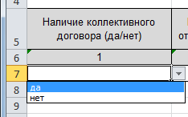Рис. 2
- В столбце 2 «В том числе, заключен в отчетном периоде, (да/нет)» нужное значение необходимо выбрать через установленный фильтр (Рис. 3). В случае отрицательного значения в столбце 1 данного раздела, столбец 2 не заполняется.
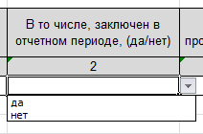Рис. 3
- В столбце 3 «Если имеется в наличии, проведена ли процедура уведомительной регистрации* (да/нет)» нужное значение необходимо выбрать через установленный фильтр (Рис. 4). В случае отрицательного значения в столбце 1 данного раздела, столбец 3 не заполняется.

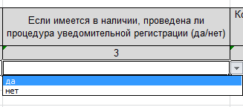Рис. 4

- В столбце 4 «Количество внесенных изменений и дополнений в действующие коллективные договоры в отчетном периоде, (ед.)» информация вносится при ее наличии в количественном эквиваленте.
Примечание:

*Коллективный договор, соглашение в течение семи дней со дня подписания направляются работодателем, представителем работодателя (работодателей) на уведомительную регистрацию в соответствующий орган по труду.
Вступление коллективного договора, соглашения в силу не зависит от факта их уведомительной регистрации.
При осуществлении регистрации коллективного договора, соглашения соответствующий орган по труду выявляет условия, ухудшающие положение работников по сравнению с трудовым законодательством и иными нормативными правовыми актами, содержащими нормы трудового права, и сообщает об этом представителям сторон, подписавшим коллективный договор, соглашение, а также в соответствующую государственную инспекцию труда. Условия коллективного договора, соглашения, ухудшающие положение работников, недействительны и не подлежат применению. (Ст. 50 ТК РФ Регистрация коллективного договора, соглашения).

Раздел 4.
Мероприятия по улучшению условий и охраны труда

Образец заполнения
Наличие в организации утвержденных мероприятий по улучшению условий и охраны труда (да/нет) | Количество пунктов мероприятий по улучшению условий и охраны труда, разработанных и утвержде нных в отчетном периоде (ед.) | Количество пунктов мероприятий по улучшению условий и охраны труда, исполненных за отчетный период (ед.) | Освоение средств выделенных на мероприятия по улучшению условий и охраны труда (тыс.руб. в формате 0,00) |  |  |  | Наличие плана мероприятий по улучшению условий и охраны труда, в который включены мероприятия, направленные на развитие физичес кой культуры и спорта (да/нет) | В том числе
 |  |  | Запланировано на отчетный период | Фактически израсходо ванно, всего (за отчет ный период) | В том числе предусмотренных по колективно му договору | Израс ходо ванно средств в расчете на 1 работника (столбец 5 раздела 4/ столбец 8 раздела 1) |  | Компенсация работни кам оплаты занятий спортом в клубах и секциях | Организа ция и проведе ние физкультурных и спортив  ных мероприя  тий, в том числе мероприя  тий по внедрению Всероссийского физкультурно-спортивно  го комплекса «ГТО» включая оплату труда методис  тов и тренеров, привлекаемых к выполне  нию указанных мероприя  тий | Организа  ция и проведение физкультурно-оздорови  тельных мероприятий | Приобре  тение, содержание спортивного инвентаря | Устройст  во новых и (или) реконструкция имеющихся помеще  ний и площадок для занятий спортом | Создание и развитие физкультурно-спортив  ных клубов, организованных в целях массового привлече  ния граждан к занятиям физичес  кой культурой и спортом по месту работы
1 | 2 | 3 | 4 | 5 | 6 | 7 | 8 | 9 | 10 | 11 | 12 | 13 | 14
да | 112 | 110 | 1200,00 | 1100,00 | 850,00 | 2,037037 | да | да | нет | да | да | да | нет

- В столбце 1 «Наличие в организации утвержденных мероприятий по улучшению условий и охраны труда (да/нет)» нужное значение необходимо выбрать через установленный фильтр (Рис. 5). В случае отрицательного значения в столбце 1, значения столбцов 2-7 не заполняются.*
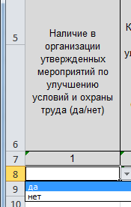Рис. 5

- В столбцах 2, 3* «Количество пунктов мероприятий по улучшению условий и охраны труда, разработанных и утвержденных в отчетном периоде (ед.)», «Количество пунктов мероприятий по улучшению условий и охраны труда, исполненных за отчетный период (ед.)» информация отражается в количественном эквиваленте, единица измерения «ед.» не указывается (отчетный период – год).
- В подразделе «Освоение средств выделенных на мероприятия по улучшению условий и охраны труда (тыс. руб. в формате 0,00)» информация указывается в количественном эквиваленте с учетом перевода в единицу измерения затрат «тысячи рублей». Число необходимо округлить до сотых долей (два знака после запятой):
  - В столбце 4** «Запланировано на отчетный период» - сведения о запланированных в организации на мероприятия по охране труда средствах из расчета на отчетный период.
  - В столбце 5** «Фактически израсходовано, всего (за отчетный период)» - сведения о средствах израсходованных в организации на мероприятия по охране труда в отчетном периоде.
  - В столбце 6 «В том числе предусмотренных по коллективному договору» - информация о денежных средствах, затраченных в отчетном периоде на мероприятия по охране труда, предусмотренные по коллективному договору. Числовой показатель столбца 6 не должен превышать показатель столбца 5.
  - В столбце 7 «Израсходовано средств в расчете на 1 работника» значение заполняется автоматически, ячейка защищена от заполнения «вручную» (в ячейке установлена формула – «частное» показателей формы: где «делимое» - показатель столбца 5 «Фактически израсходовано, всего (за отчетный период)» данного раздела, «делитель» - показатель столбца 8 «Численность работников (среднесписочная)» раздела 1 «Общие сведения об организации»).
  - В столбце 8 «Наличие в плане мероприятий по улучшению условий и охраны труда которых включены мероприятия, направленные на развитие физической культуры и спорта» (да/нет) нужное значение необходимо выбрать через установленный фильтр. В случае отрицательного значения в столбце 8 данного раздела столбцы 9 -14 не заполняются.
Примечание:
* Конкретный перечень мероприятий по улучшению условий и охраны труда и снижению уровней профессиональных рисков определяется работодателем исходя из специфики его деятельности в соответствии с Типовым перечнем ежегодно реализуемых работодателем мероприятий по улучшению условий и охраны труда и снижению уровня профессиональных рисков, утвержденным Приказом Минздравсоцразвития России от 1 марта 2012 года № 181н.
** Финансирование мероприятий по улучшению условий и охраны труда работодателями (за исключением государственных унитарных предприятий и федеральных учреждений) осуществляется в размере не менее 0,2 процента суммы затрат на производство продукции (работ, услуг) (Ст. 226 ТК РФ).

Раздел 5.
Деятельность профсоюзных организаций

Образец заполнения
Наличие первичной профсоюзной организации (да/нет) | Количество членов первичной профсоюзной организации | Наличие иного представительного органа работников в организации (да/нет) | Количество уполномоченных (доверенных) лиц по охране труда |  |  | Количество проведенных проверок уполномоченными (доверенными) лицами по охране труда | Количество выявленных нарушений | Количество выданных представлений или предложений об устранении выявленных нарушений требований охраны труда
Наличие первичной профсоюзной организации (да/нет) | Количество членов первичной профсоюзной организации |  | Всего | Из них вновь избраны в организации за отчетный период | Обучены по охране труда в обучающих организациях по охране труда, аккредитованных в Минтруде РФ |  | Количество выявленных нарушений
1 | 2 | 3 | 4 | 5 | 6 | 7 | 8 | 9
да | 458 | нет | 18 | 8 | 18 | 12 | 18 | 12

- В столбце 1 «Наличие первичной профсоюзной организации (да/нет)» нужное значение необходимо выбрать через установленный фильтр Рис. 6.
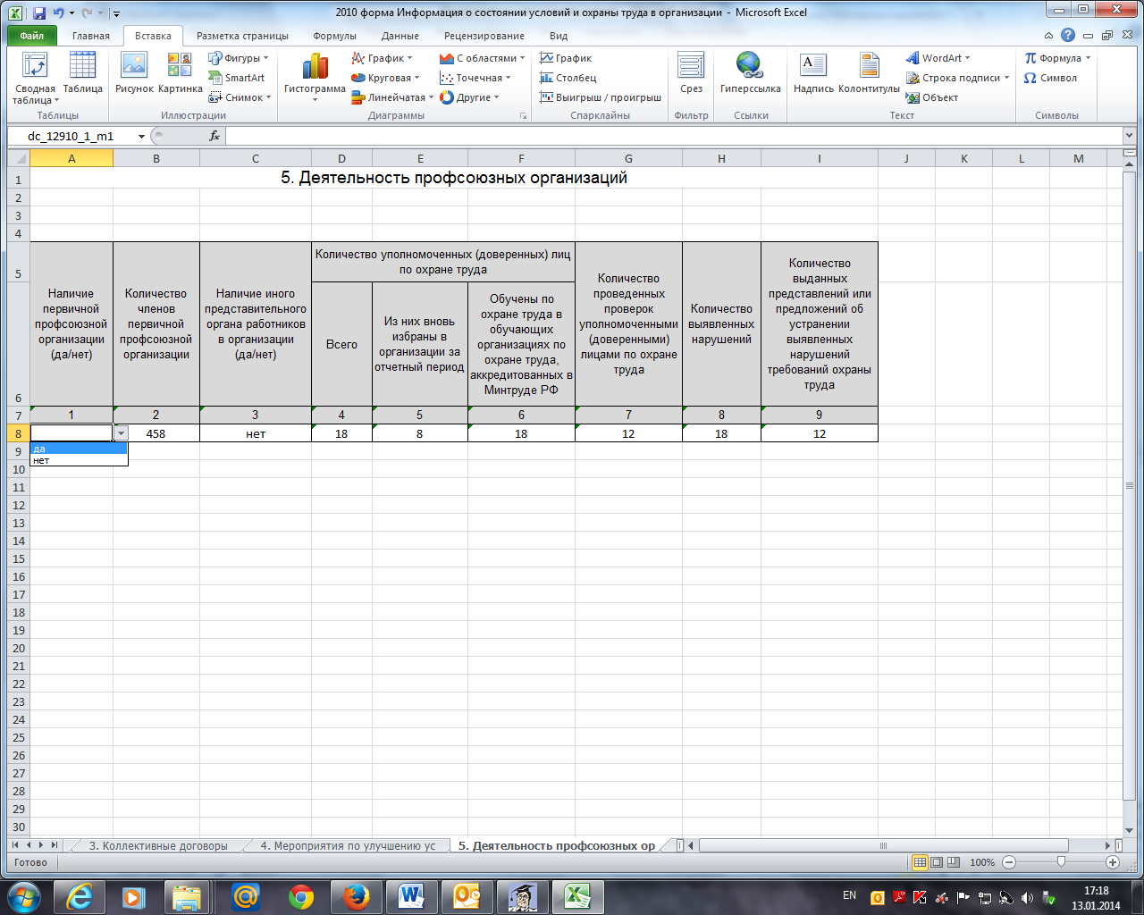Рис. 6
- В столбце 2* «Количество членов профсоюзной организации» - информация вносится в количественном эквиваленте. В случае отрицательного значения в столбце 1 данного раздела, столбец 2 не заполняется.
- В столбце 3 «Наличие иного представительного органа работников в организации (да/нет)» нужное значение необходимо выбрать через установленный фильтр Рис. 7.
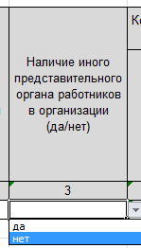Рис. 7
- В столбце 4, 5, 6* подраздела «Количество уполномоченных (доверенных) лиц по охране труда» - информация вносится в количественном эквиваленте.
- В столбце 7* «Количество проведенных проверок уполномоченными (доверенными) лицами по охране труда» - информация о количестве проверок, проведенных уполномоченными (доверенными) лицами по охране труда в отчетном периоде.
- В столбце 8** «Количество выявленных нарушений» - информация о количестве выявленных в ходе, проводимых уполномоченными (доверенными) лицами по охране труда проверок, нарушений и несоответствий требованиям охраны труда.
- В столбце 9** «Количество выданных представлений или предложений об устранении выявленных нарушений требований охраны труда» - указывается количество выданных для рассмотрения работодателем и иными должностными лицами предложений об устранении выявленных нарушений требований охраны труда.
Примечание:
* Единица измерения «чел.» не указывается. Ячейки не требующие заполнения не заполняются (значения «0» и «-» не проставляются.
** Уполномоченные (доверенные) лица по охране труда профессиональных союзов имеют право беспрепятственно проверять соблюдение требований охраны труда и вносить обязательные для рассмотрения должностными лицами организаций, работодателями - индивидуальными предпринимателями предложения об устранении выявленных нарушений требований охраны труда (Ст. 370 ТК РФ).

Раздел 5.1.
Комитеты (комиссии) по охране труда:
Образец заполнения
Наличие совместных комитетов (комиссий) по охране труда, созданных в соответствии со ст. 218 ТК РФ, (да/нет) | В том числе созданы за отчетный период, (да/нет) | Номер и дата приказа о создании комитета (комиссии) | Количество заседаний комитетов (комиссий) по охране труда | Количество рассмотренных вопросов на заседаниях комитетов (комиссий) по охране труда
1 | 2 | 3 | 4 | 5
да | да | №28 от 25.01.2019 | 3 | 8

- В столбце 1 «Наличие совместных комитетов (комиссий) по охране труда, созданных в соответствии со ст. 218 ТК РФ, (да/нет)» (см. справочное) нужное значение необходимо выбрать через установленный фильтр Рис. 8. В случае отрицательного значения в столбце 1 данного раздела столбцы 2, 3, 4, 5 не заполняются.

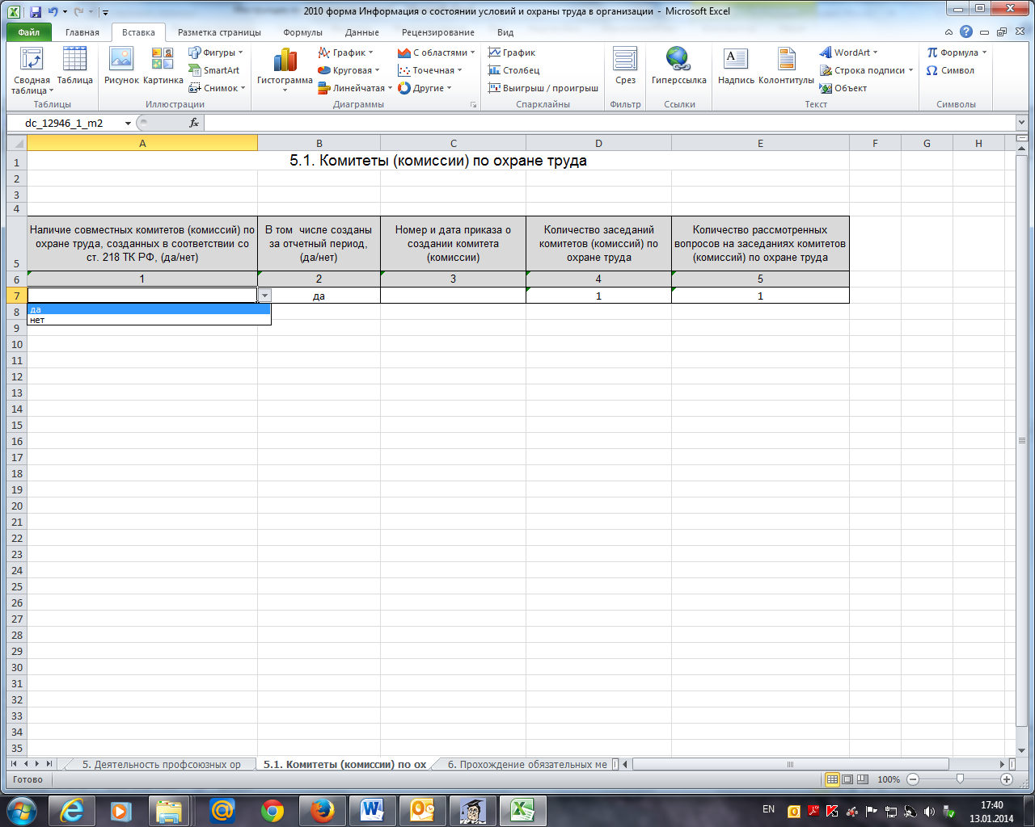Рис. 8

- В столбце 2 «В том числе созданы за отчетный период, (да/нет)» нужное значение необходимо выбрать через установленный фильтр Рис. 9.
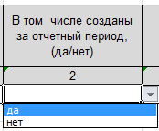Рис. 9
- В столбце 3 «Номер и дата приказа о создании комитета (комиссии)» - сведения отражаются в формате, указанном образце заполнения.
- В столбцах 4,5 «Количество заседаний комитетов (комиссий) по охране труда», «Количество рассмотренных вопросов на заседаниях комитетов (комиссий) по охране труда» - информация заполняется в количественном эквиваленте (см. справочно**).

Справочно:

*(Ст. 218 ТК РФ. Комитеты (комиссии) по охране труда. По инициативе работодателя и (или) по инициативе работников либо их представительного органа создаются комитеты (комиссии) по охране труда. В их состав на паритетной основе входят представители работодателя и представители выборного органа первичной профсоюзной организации или иного представительного органа работников. Типовое положение о комитете (комиссии) по охране труда утверждается федеральным органом исполнительной власти, осуществляющим функции по выработке государственной политики и нормативно-правовому регулированию в сфере труда (Приказ Министерства труда и социальной защиты РФ от 24 июня 2014 г. № 412н «Об утверждении Типового положения о комитете (комиссии) по охране труда»)
**Комитет (комиссия) по охране труда организует совместные действия работодателя и работников по обеспечению требований охраны труда, предупреждению производственного травматизма и профессиональных заболеваний, а также организует проведение проверок условий и охраны труда на рабочих местах и информирование работников о результатах указанных проверок, сбор предложений к разделу коллективного договора (соглашения) об охране труда.)

Раздел 6
Прохождение обязательных медицинских осмотров:
Образец заполнения
Наименование медицинского осмотра | Количество человек, прошедших обязательные предварительные и периодические медицинские осмотры
Наименование медицинского осмотра | Всего: | В том числе: женщин | Из них: лица до 21 года
1 | 2 | 3 | 4
предварительные | 25 | 5 | 1
периодические | 248 | 45
- В разделе 6* «Прохождение обязательных медицинских осмотров» сведения заполняются в количественном эквиваленте, единица измерения не указывается.
- Значения столбцов 3,4 «В том числе: женщин», «Из них: лица до 21 года» не должны превышать значение столбца 2 «Всего:».

Справочно: *Порядок и особенности прохождения работниками предварительных и периодических медицинских осмотров регламентированы ст. 69, 213, 266 ТК РФ, Приказом Минздравсоцразвития от 12 апреля 2011 года № 302н «Об утверждении Перечней вредных и (или) опасных производственных факторов и работ, при выполнении которых проводятся обязательные предварительные и периодические медицинские осмотры (обследования), и Порядка проведения обязательных предварительных и периодических медицинских осмотров (обследований) работников, занятых на тяжелых работах и на работах с вредными и (или) опасными условиями труда».

Раздел 6.1.
Профессиональная заболеваемость
Образец заполнения
Количество выявленных случаев профессионального заболевания
всего: | из них: женщин | лица до 21 года
1 | 2 | 3
- В разделе 6.1. «Профессиональная заболеваемость» сведения заполняются в количественном эквиваленте, единица измерения не указывается.

Раздел 7
Несчастные случаи на производстве:
Образец заполнения

Количество несчастных случаев на производстве |  |  |  | Число пострадавших при несчастном случае на производстве с утратой трудоспособности на 1 рабочий день и более и со смертельным исходом, всего (чел.)
Групповых (два и более пострадавших) | Со смертельным исходом (с одним погибшим) | С тяжелым исходом (с одним пострадавшим) | С легким исходом (с одним пострадавшим) | Со смертельным исходом | С тяжелым исходом | С легким исходом
1 | 2 | 3 | 4 | 5 | 6 | 7
1 |  |  |  | 1 | 1
1. В части 1* «Количество несчастных случаев на производстве» Раздела 7 «Несчастные случаи на производстве», в столбцах 1, 2, 3, 4 «Групповых (два и более пострадавших)», «Со смертельным исходом» (с одним погибшим), «С тяжелым исходом» (с одним пострадавшим), «С легким исходом» (с одним пострадавшим) данные заполняются в количественном эквиваленте за отчетный период.
- В части 2* «Число пострадавших при несчастном случае на производстве с утратой трудоспособности на 1 рабочий день и более и со смертельным исходом, всего (чел.)» в столбцах 5, 6, 7 – данные вносятся в количественном эквиваленте за отчетный период.

Примечание:
* Единица измерения не указывается. Ячейки не требующие заполнения не заполняются (значения «0» и «-» не проставляются).

Раздел 7.1.
Сведения о пострадавших в несчастных случаях на производстве

Образец заполнения
Дата происшествия несчастного случая | Пол пострадавшего (муж./жен.) | Год рождения пострадавшего | Должность (профессия) пострадавшего | Степень тяжести повреждения здоровья | Число человекодней нетрудоспособности у пострадавших с утратой трудоспособности на 1 рабочий день и более | Причина (основная) несчастного случая на производстве
1 | 2 | 3 | 4 | 5 | 6 | 7
01.05.2019 | Ж | 1972 | маляр | тяжёлый | 15 | нарушение технологического процесса
01.05.2019 | М | 1975 | маляр | смертельный | 21 | нарушение тех. процесса
- В столбце 1 «Дата происшествия несчастного случая» - необходимо указать дату, зарегистрированного в отчетном периоде несчастного случая, в формате ХХ.ХХ.ХХХХ (число, месяц год).
- В столбце 2 «Пол пострадавшего (муж./жен.)» - нужное значение необходимо выбрать через установленный фильтр (Рис. 10).
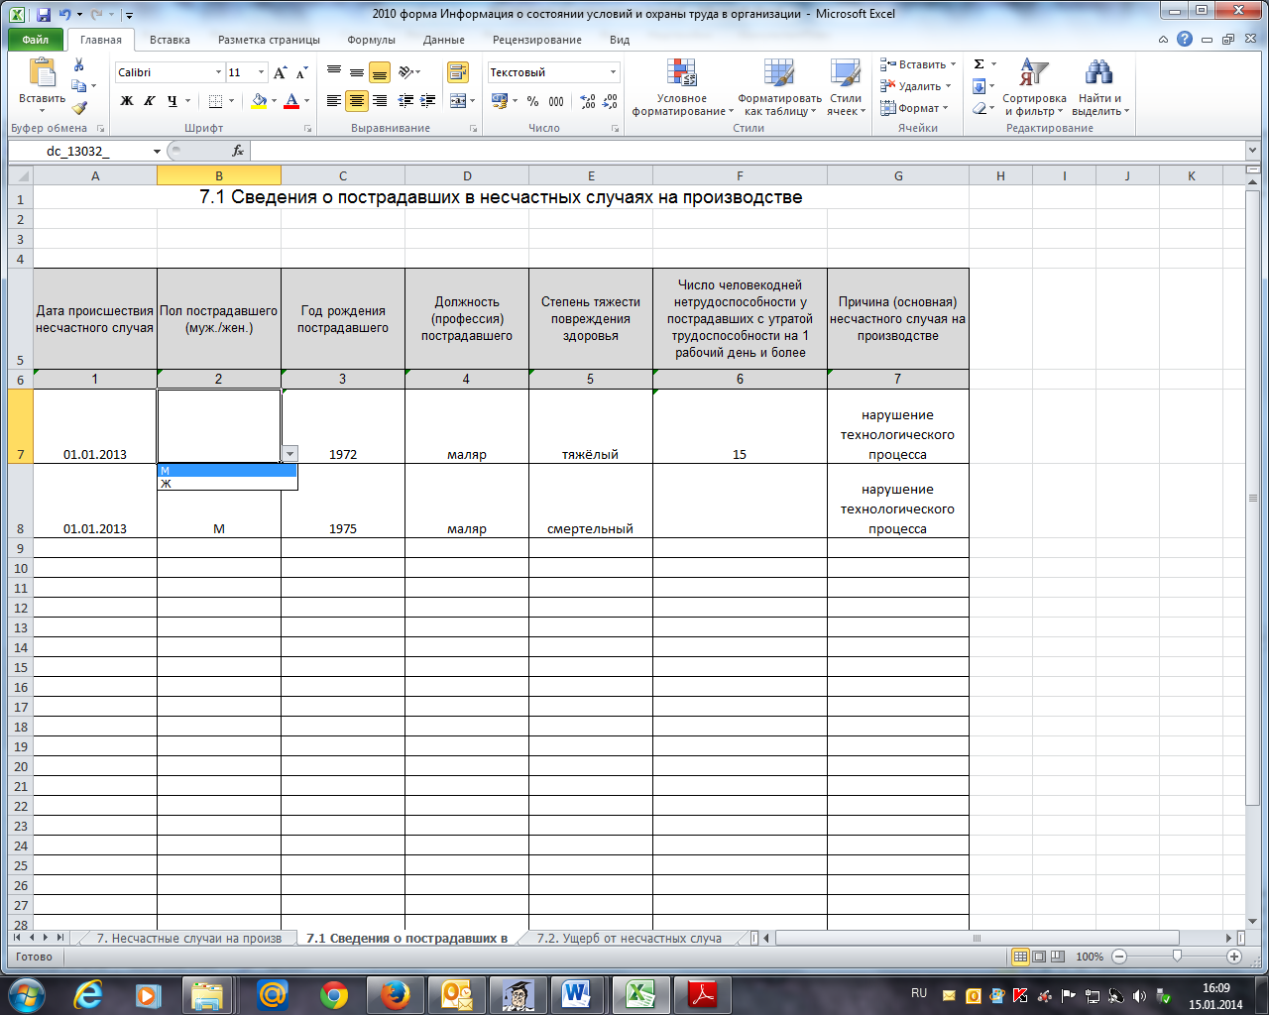Рис. 10
- В столбце 4 «Должность (профессия) пострадавшего» - полное наименование должности (профессии) пострадавшего в соответствии со штатным расписанием организации.
- В столбце 5 «Степень тяжести повреждения здоровья» - нужное значение выбрать через установленный фильтр (Рис. 11).
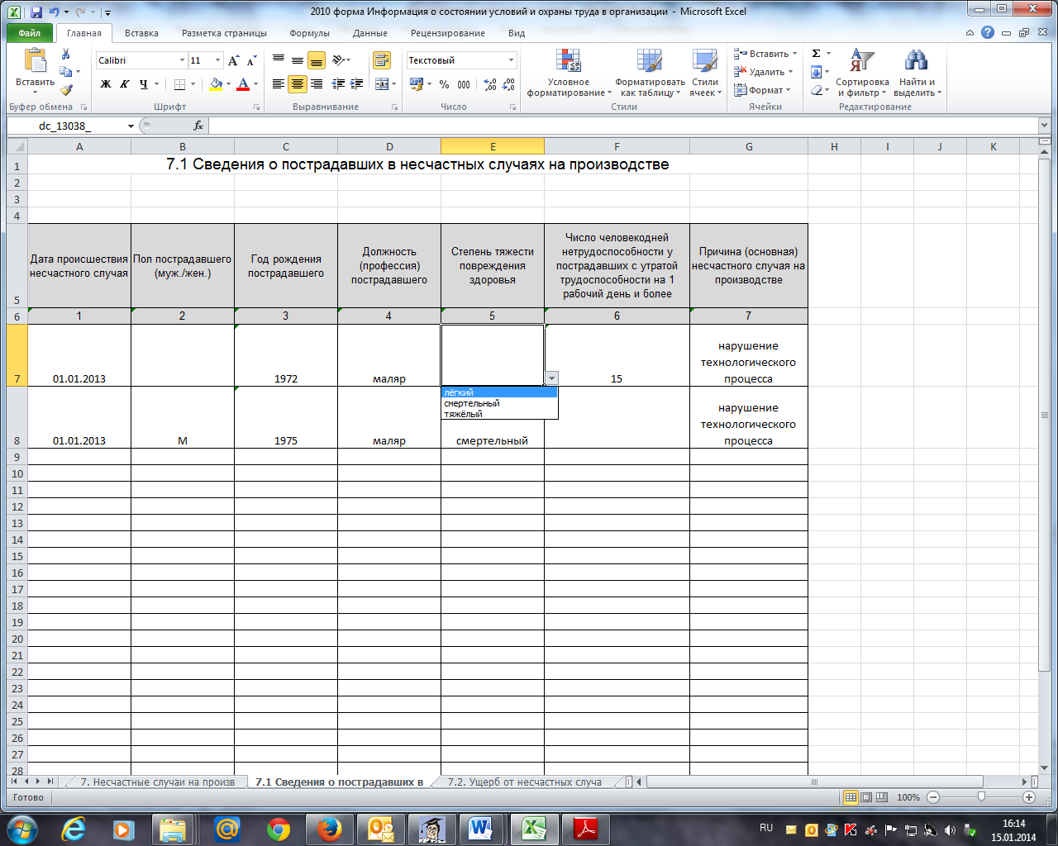Рис. 11

- В столбце 6 «Число человекодней нетрудоспособности у пострадавших с утратой трудоспособности на 1 рабочий день и более» - в одной ячейке заполняется информация по одному пострадавшему, указывается суммарное количество дней нетрудоспособности за отчетный период, даже если временная нетрудоспособность в отчетном периоде не закончилась.
- В столбце 7 «Причина (основная) несчастного случая на производстве» необходимо указать причину несчастного случая на производстве в соответствии с Приказом Государственной инспекции труда в Ханты-Мансийском автономном округе – Югре от 14 марта 2005 г. № 25-о «Классификатором видов (типов) несчастных случаев на производстве», приведших к несчастному случаю, и оборудования, явившегося источником травмы (приложение 4, 5).

Раздел 7.2.
Ущерб от несчастных случаев на производстве (по оценочным данным организации):
Образец заполнения

Материальный ущерб от производственного травматизма (тыс. руб. в формате 0,00)
Всего, из них | Затраты и потери, связанные с нарушением производственного процесса | Ущерб, нанесенный предприятию вследствие порчи оборудования, сырья, материалов, готовой продукции, разрушения зданий и сооружений | Затраты предприятия на реорганизацию производственного процесса | Затраты на проведение расследования несчастного случая | Компенсационные выплаты за счет организации пострадавшему/семье пострадавшего
1 | 2 | 3 | 4 | 5 | 6
247,55 | 25,55 | 14 | 8 |  | 200
- В столбце 1 «Всего, из них» ячейка защищена от заполнения «вручную», установлена формула, для подсчета суммарного значения столбцов 2, 3, 4, 5, 6, расчет осуществляется в тыс. рублей.
- В столбце 2* «Затраты и потери, связанные с нарушением производственного процесса» отражается информация о затратах и потерях, связанных с нарушением производственного процесса (тыс. руб.) в данную информацию необходимо включать: заработную плату работников, отвлеченных от работы при возникновении несчастного случая; затраты на восстановление безопасных условий на месте происшествия (уборка, дезинфекция, приобретение новых огнетушителей, изделий медицинского назначения для пополнения «аптечек для оказания первой помощи работникам» и прочие расходы); упущенная прибыль предприятия (прибыль, которую предприятие не получило из-за отвлечения от работы других работников и т.д.); прочее.
- В столбце 3* «Ущерб, нанесенный предприятию вследствие порчи оборудования, сырья, материалов, готовой продукции, разрушения зданий и сооружений» отражается информация об ущербе, нанесенному предприятию вследствие порчи оборудования, сырья, материалов, готовой продукции, разрушения зданий и сооружений (тыс. руб.), в данную информацию необходимо включать: ущерб вследствие поломки оборудования, инструментов и прочее (стоимость ремонта либо замены); ущерб вследствие разрушения, порчи используемых материалов, сырья, полуфабрикатов и др.
- В столбце 4* «Затраты предприятия на реорганизацию производственного процесса» отражается информация о затратах предприятия на реорганизацию производственного процесса (тыс. руб.), в данную информацию необходимо включать: аренду оборудования, инструментов на время отсутствия собственного (в то время, когда оборудование предприятия ремонтировалось, не использовалось до окончания проведения расследования и по другим причинам); оплата сверхурочных работ работнику предприятия, выполняющему работу пострадавшего в период его временной нетрудоспособности (в случае, если выполнение работы пострадавшего было возложено на другого работника того же предприятия); заработная плата нанятого работника (в случае, если для выполнения работы пострадавшего в период его временной нетрудоспособности был нанят дополнительный работник (со стороны); расходы на организацию надлежащих условий труда нанятого работника (обеспечение нанятого работника средствами индивидуальной защиты и т.д.); прочее.
- В столбце 5* «Затраты на проведение расследования несчастного случая», отражается информация о затратах на проведение расследования несчастного случая (тыс. руб.), в данную информацию необходимо включать: оплату работы членов комиссии работников предприятия по расследованию несчастного случая на производстве (в случае их привлечения в нерабочие (праздничные) дни, оплату командировочных расходов; расходы по оплате проезда, проживания, питания и т.п. привлекаемых в комиссию сторонних лиц, если предприятие несет эти расходы; оплату работы экспертов и проведения экспертиз (по требованию комиссии по расследованию несчастного случая), выполнение технических расчетов, проведение лабораторных исследований, исследований, испытаний, экспертиз и т.д.); прочие затраты.
- В столбце 6* «Компенсационные выплаты за счет предприятия пострадавшему/семье пострадавшего (тыс. руб.)» отражается информация о компенсационных выплатах за счет предприятия пострадавшему/семье пострадавшего (тыс. руб.) (оплата временной нетрудоспособности в данный раздел не включается).
Примечание:
* Единица измерения не указывается. Ячейки не требующие заполнения не заполняются (значения «0» и «-» не проставляются). Расчет осуществляется в тыс. рублей, значение необходимо округлить до сотых долей (2 знака после запятой).

Раздел 8.
Специальная оценка условий труда, проведенная за отчетный период:
Образец заполнения

Наименование | Количество рабочих мест/ работников, занятых на этих рабочих местах |  | Количество рабочих мест/занятых на них работников по классам (подклассам) условий труда из числа рабочих мест, указанных в графе 3 (единиц) |  |  |  |  |  |  | Количество рабочих мест/ работников на которых подана декларация соответствия условий труда государственным нормативным требованиям охраны труда
Наименование |  |  | 1 класс | 2 класс | 3 класс |  |  |  | 4 класс
Наименование | всего | в т.ч., на которых проведена СОУТ | 1 класс | 2 класс | под-класс 3.1 | под-класс 3.2 | под-класс 3.3 | под-класс 3.4 | 4 класс
1 | 2 | 3 | 4 | 5 | 6 | 7 | 8 | 9 | 10 | 11
Рабочие места (ед.) | 528 | 28 |  | 20 | 5 | 3 |  |  |  | 10
Работники, занятые на рабочих местах (чел.) | 540 | 40 |  | 32 | 5 | 3 |  |  |  | 17
из них женщин | 224 | 3 |  | 3
из них лиц в возрасте до 18 лет | 22 | 1 |  | 1
из них инвалидов | 2

- В разделе 8* «Специальная оценка условий труда, проведенная за отчетный период»**, необходимо отразить сведения о проведенной специальной оценке условий труда в отчетном периоде, т.е. за год. В случае, если специальная оценка в организации не проводилась, заполняются только сведения столбца 2 данного раздела.
- В столбце 3 «в т.ч., на которых проведена СОУТ» необходимо указать сведения о количестве рабочих мест на которых проводилась СОУТ в отчётном году; работников, занятых на них; (женщин, инвалидов, лиц в возрасте до 18 лет), в столбце 3 должно быть отражено суммарное значение значений столбцов 4,5,6,7,8,9,10.
- В столбце 11 указываются сведения о количестве рабочих мест и работающих на рабочих местах, на которые подана декларации соответствия условий труда государственным нормативным требованиям охраны труда в отчетном периоде (прошедшем году).
Примечание:
*Ячейки не требующие заполнения, не заполняются (значения «0» и «-» не допустимы). Единица измерения в заполняемых ячейках не указывается.
** отношения, возникающие в связи с проведением специальной оценки условий труда, а также с реализацией обязанности работодателя по обеспечению безопасности работников в процессе их трудовой деятельности и прав работников на рабочие места, соответствующие государственным нормативным требованиям охраны труда регулируются Федеральным законом от 28 декабря 2013 г. № 426-ФЗ «О специальной оценке условий труда» и иными подзаконными актами.

Раздел 8.1.
Специальная оценка условий труда и аттестация рабочих мест по условиям труда по состоянию на отчетную дату

за период не позднее пяти лет: Образец заполнения

Наименование | Количество рабочих мест/ работников, занятых на этих рабочих местах |  |  | Количество рабочих мест/занятых на них работников по классам (подклассам) условий труда из числа рабочих мест, указанных в графе 3 (единиц) |  |  |  |  |  |  | Кол-во РМ и работни-ков с травмоопа-сными условиями труда по результа-там АРМ (3 класс) | Кол-во РМ и работников с оценкой несоответствия требованиям по обеспечен-ности (СИЗ) | Кол-во РМ/ работников на которых подана декларация соответствия условий труда гос. норматив-ным требованиям ОТ
Наименование | Всего | в т.ч., на которых проведена специальная оценка условий труда и (или) аттеста-ция | в т.ч., на которых проведена экспертиза качества специальной оценки условий труда и (или) качества аттестации рабочих мест
 |  |  |  |  |  | 3 класс
 |  |  |  | 1 класс | 2 класс | Под-класс  3.1 | Под-класс  3.2 | Под-класс  3.3 | Под-класс  3.4 | 4 класс
1 | 2 | 3 | 4 | 5 | 6 | 7 | 8 | 9 | 10 | 11 | 12 | 13 | 14
Рабочие места (ед) | 528 | 528 | 500 |  | 450 | 65 | 12 | 1 |  |  | 1 | 1 | 10
Работники, занятые на рабочих местах (чел.) | 540 | 540 | 500 |  | 457 | 70 | 12 | 1 |  |  | 1 | 1 | 17
из них женщин | 224 | 224 | 221 |  | 224
из них лиц в возрасте до 18 лет | 22 | 22 | 21 |  | 22
из них инвалидов | 2 | 2 | 2 |  | 2

- В разделе 8.1* «Специальная оценка условий труда и аттестация рабочих мест по условиям труда по состоянию на отчетную дату за период не позднее пяти лет» ** необходимо отразить сведения о проведенной аттестации рабочих мест и специальной оценке условий труда» за период не позднее пяти лет (сведения, отраженные в разделе 8 включаются в раздел 8.1).
- В подразделе «Количество рабочих мест/ работников, занятых на этих рабочих местах»* столбце 2 «Всего» необходимо указать информацию независимо от того проводилась оценка условий труда в организации или нет. Информация должна соответствовать информации в столбце 2 «всего» раздела 8 «Специальная оценка условий труда, проведенная за отчетный период за отчетный период» (см. предыдущий раздел).
- В подразделе «Количество рабочих мест/ работников, занятых на этих рабочих местах»* столбце 3 «в т.ч., на которых проведена специальная оценка условий труда и (или) аттестация» указываются сведения о действующих в организации рабочих местах (и занятых на них работниках) на которых проведена оценка условий труда (АРМ и (или) СОУТ) в количественном эквиваленте в отчетном периоде (не позднее пяти лет). В столбце 3 должно быть отражено суммарное значение значений столбцов 5,6,7,8,9,10,11.
- В подразделе «Количество рабочих мест/ работников, занятых на этих рабочих местах»* столбце 4 «в т.ч., на которых проведена экспертиза качества специальной оценки условий труда и (или) качества аттестации рабочих мест» отражаются сведения о количестве рабочих мест (и занятых на них работниках) на которых проведена экспертиза качества оценки условий труда** в отчетном периоде (не позднее пяти лет).
- В подразделе «Количество рабочих мест/занятых на них работников по классам (подклассам) условий труда из числа рабочих мест, указанных в графе 3 (единиц)» столбцах 5,6,7,8,9,10,11 указываются сведения о количестве рабочих мест (и занятых на них работниках) соответственно классу (подклассу) в отчетном периоде (не позднее пяти лет).
- Столбцы 12,13 раздела «Количество рабочих мест и работников с травмоопасными условиями труда по результатам АРМ (3 класс)» и «Количество рабочих мест и работников с оценкой несоответствия требованиям по обеспеченности средствами индивидуальной защиты (СИЗ)» заполняются по результатам аттестации рабочих мест за период не позднее пяти лет.
- Столбец 14 «Количество рабочих мест/ работников на которых подана декларация соответствия условий труда государственным нормативным требованиям охраны труда» заполняется по результатам проведенной в отчетном году специальной оценки условий труда.
*Ячейки не требующие заполнения, не заполняются (значения «0» и «-» не допустимы). Единица измерения в заполняемых ячейках не указывается.
** Порядок проведения экспертизы качества специальной оценки условий труда установлен Приказом Министерства труда и социальной защиты РФ от 12 августа 2014 г. № 549н «Об утверждении Порядка проведения государственной экспертизы условий труда».

Раздел 9
Обучение и инструктаж по охране труда за отчетный период:
Образец заполнения

Количество обученных по охране труда руководителей и специалистов в обучающих организациях, аккредитованных в Минтруде РФ (чел.), (за отчетный период) | Количество обученных по охране труда работников в самой организации (чел.). (за отчетный период) | Количество проведенных инструктажей по охране труда с работниками в организации (ед.), (за отчетный период)
 |  | Всего, из них | вводный | первичный | внеплановый | целевой | повторный
1 | 2 | 3 | 4 | 5 | 6 | 7 | 8
5 | 228 | 307 | 25 | 20 | 3 | 1 | 258
- В столбце 1* «Количество обученных по охране труда руководителей и специалистов в обучающих организациях, аккредитованных в Минтруде РФ (чел.), (за отчетный период)» необходимо указать информацию в количественном эквиваленте обо всех обученных работниках организации (руководителях, специалистах, служащих, непосредственных руководителях и т.д.), прошедших обучение по курсу «Охрана труда»** в учебных центрах Ханты-Мансийского автономного округа - Югры и других регионов Российской Федерации в отчетном периоде (т.е. за год).
- В столбце 2* «Количество обученных по охране труда работников в самой организации (чел.). (за отчетный период)» - количество работников организации, прошедших обучение по охране труда*** (в объеме утвержденных программ обучения и оформлением журналов теоретического обучения) с последующей проверкой знаний требований охраны труда непосредственно в самой организации, в комиссии по обучению и проверке знаний требований охраны труда.
- В столбце 3 «всего» подраздела «Количество проведенных инструктажей по охране труда с работниками в организации (ед.), (за отчетный период)» ячейка защищена от заполнения «вручную», установлена формула для подсчета суммарного значения столбцов 4, 5, 6, 7, 8 «вводный», «первичный», «внеплановый», «целевой», «повторный» данного подраздела.
- В столбцах 4, 5, 6, 7, 8* подраздела «Количество проведенных инструктажей по охране труда с работниками в организации (ед.), (за отчетный период)» необходимо указывать количество проведенных инструктажей****, даже если в отчетном периоде с одним и тем же работником один и тот же вид инструктажа проводился не единожды.
Примечание:
*Ячейки не требующие заполнения, не заполняются (значения «0» и «-» не допустимы). Единица измерения (чел.) в заполняемых ячейках не указывается.
**Руководители и специалисты организаций проходят специальное обучение по охране труда в объеме должностных обязанностей при поступлении на работу в течение первого месяца, далее - по мере необходимости, но не реже одного раза в три года. (Постановление Минтруда РФ, Минобразования РФ от 13.01.2003 № 1/29 «Об утверждении Порядка обучения по охране труда и проверки знаний требований охраны труда работников организаций». Разделом 2.3. данного документа определены категории руководителей и специалистов, проходящих обучение по охране труда в обучающих организациях).
***Все работники, в том числе руководители организаций, а также работодатели - индивидуальные предприниматели, обязаны проходить обучение по охране труда и проверку знания требований охраны труда в установленном Порядке (ст. 225 ТК РФ).
**** Для всех поступающих на работу лиц, а также для работников, переводимых на другую работу, работодатель или уполномоченное им лицо обязаны проводить инструктаж по охране труда (ст. 225 ТК РФ). Порядок проведения инструктажей по охране труда регламентирован Постановлением Минтруда РФ, Минобразования РФ от 13.01.2003 № 1/29 «Об утверждении Порядка обучения по охране труда и проверки знаний требований охраны труда работников организаций» Раздел 2.1.).

Раздел 9.1.
Организация обучения по охране труда руководителей и специалистов в обучающих организациях по охране труда,
аккредитованных в Минтруде Российской Федерации (за период не позднее трех лет):
Образец заполнения
Должность | Дата обучения | № удостоверения | (Наименование обучающей организации)
1 | 2 | 3 | 4
Руководитель | 25.08.2019 | №1ОТ | Негосударственное учреждение дополнительного образования - «Сургутский учебно-курсовой комбинат» г. Сургут, ХМАО-Югра

- В столбце 1 «должность» необходимо указать сведения о работниках организации, прошедших обучение по курсу «Охрана труда» в учебных центрах Ханты-Мансийского автономного округа - Югры и других регионов Российской Федерации, только тех категорий должностей, которые предлагаются в списке, выбрав нужное значение через установленный фильтр (Рис. 12). Сведения об обучении по охране труда необходимо внести за период не позднее трех лет. Обучение по пожарной безопасности, промышленной и электробезопасности не учитывается. В столбце 1 может быть несколько работников организации одной и той же категории. Наименования должностей согласно штатному расписанию организации, необязательно должно совпадать с предлагаемыми категориями (категории представляют собой обобщенные понятия).
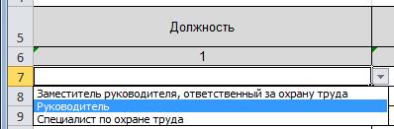Рис. 12
- В столбце 2 «Дата обучения» указывается дата окончания обучения, дата протокола проверки знаний требований охраны труда, в формате XX.XX.XXXX (число, месяц год).
- В столбце 3 «№ удостоверения» - № удостоверения о проверке знаний требований охраны труда.
- В столбце 4 «(Наименование обучающей организации)» - полное наименование учебного центра с указанием места его нахождения, города и региона.

Раздел 9.2.
Обучение по охране труда за период не позднее трех лет:
Образец заполнения
Количество руководителей и специалистов в организации, подлежащих обучению по охране труда в установленном порядке (чел.) | Из них:
 | прошли обучение по охране труда в установленном порядке и имеют действующие удостоверения по охране труда (чел.) | не проходили обучение по охране труда в установленном порядке (чел.)
1 | 2 | 3
228 | 223 | 5

- В столбце 1* «Количество руководителей и специалистов в организации, подлежащих обучению по охране труда в установленном порядке** (чел.)» - информацию необходимо указать о количестве руководителей и специалистов организации, подлежащих обучению по охране труда в установленном порядке за период три года, независимо от того, к какой категории персонала относятся обучаемые (подлежащие обучению в обучающих организациях, аккредитованных в Минтруде РФ или непосредственно в самой организации). Цифровой показатель должен быть равен сумме столбцов 2 и 3.
- В столбце 2 «прошли обучение по охране труда в установленном порядке и имеют действующие удостоверения по охране труда (чел.)» подраздела «Из них:» указать количество обученных руководителей и специалистов организации за период три года независимо от того, где они проходили обучение (в организациях, аккредитованных в Минтруде РФ или непосредственно в самой организации).
- В столбце 3 «не проходили обучение по охране труда в установленном порядке (чел.)» подраздела «Из них:» - информацию о количестве руководителей и специалистов организации, подлежащих обучению по охране труда за период три года, но не проходивших обучение по охране труда в отчетном периоде.
Примечание:
*Ячейки не требующие заполнения, не заполняются (значения «0» и «-» не допустимы). Единица измерения (чел.) в заполняемых ячейках не указывается.
** Все работники, в том числе руководители организаций, а также работодатели - индивидуальные предприниматели, обязаны проходить обучение по охране труда и проверку знания требований охраны труда в установленном Порядке (ст. 225 ТК РФ). Руководители и специалисты организаций проходят специальное обучение по охране труда в объеме должностных обязанностей при поступлении на работу в течение первого месяца, далее - по мере необходимости, но не реже одного раза в три года. (Постановление Минтруда РФ, Минобразования РФ от 13.01.2003 № 1/29 «Об утверждении Порядка обучения по охране труда и проверки знаний требований охраны труда работников организаций». Разделом 2.3. данного документа определены категории руководителей и специалистов, проходящих обучение по охране труда в обучающих организациях).

Раздел 10
Система управления охраной труда:
Образец заполнения
Наличие Положения о системе управления охраной труда (да/нет) | Если нет, указать когда планируется внедрить систему управления охраной труда (год) | Соответствие системы управления охраной труда ГОСТ 12.0.230-2007 "Система стандартов безопасности труда. Системы управления охраной труда. Общие требования" (да/нет) | Проведена сертификация работ по охране труда (да/нет) | Если проведена сертификация работ по охране труда, указать по какой системе: |  |  | Наличие сертификата доверия работодателю
 |  |  |  | ДССОТ | OHSAS 18001 | другие | Наличие сертификата доверия работодателю
1 | 2 | 3 | 4 | 5 | 6 | 7 | 8
да |  | да | да | да |  |  | нет
- В столбце 1* «Наличие положения о системе управления охраной труда (да/нет)» информация заполняется, посредством выбора нужного значения через установленный фильтр (Рис. 13) (Сведения о наличии в организации внутреннего локального акта об организации работы по охране труда – положения, стандарта, регламента и т.д.).
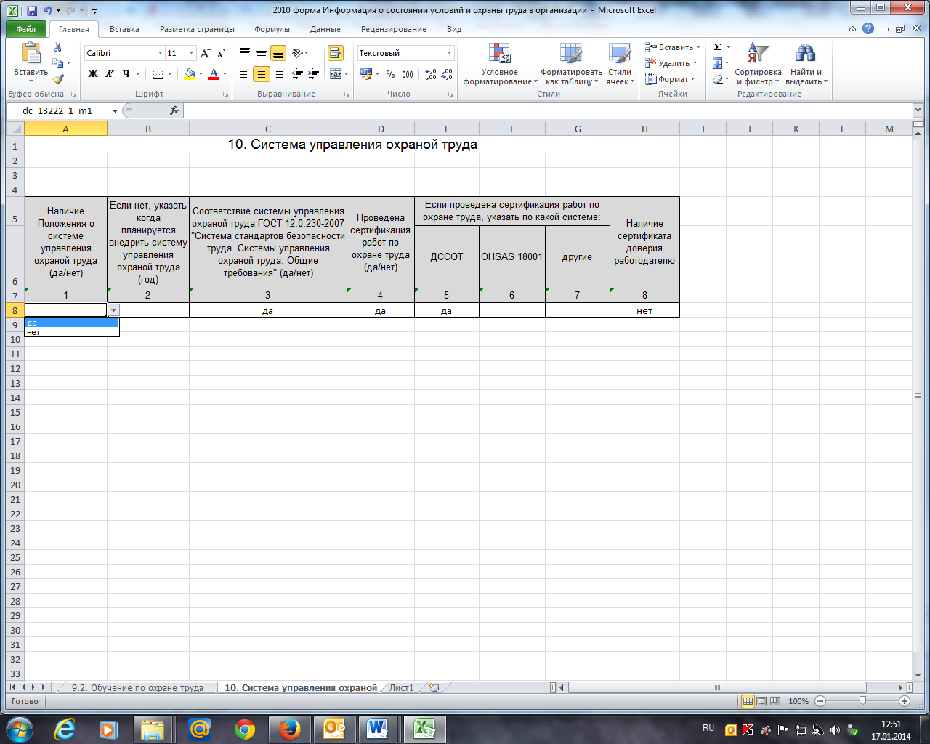Рис. 13

- В столбце 2** «Если нет, указать когда планируется внедрить систему управления охраной труда (год)» указывается информация о сроках разработки, утверждении и введении в действие внутреннего локального акта об организации работы по охране труда, в формате XXXX (год).
- В столбце 3 «Соответствие системы управления охраной труда ГОСТ 12.0.230-2007 "Система стандартов безопасности труда. Системы управления охраной труда. Общие требования" (да/нет)» информация заполняется, посредством выбора нужного значения через установленный фильтр (Рис. 14). Проверка соответствия представителем работодателя осуществляется самостоятельно.
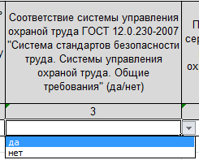Рис. 14

- В столбце 4 «Проведена сертификация работ по охране труда (да/нет)» информация заполняется, посредством выбора нужного значения через установленный фильтр (Рис. 15).
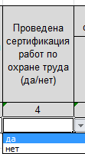 Рис. 15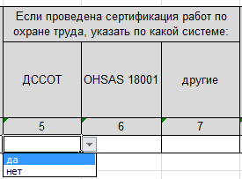 Рис. 16

- В столбцах 5,6,7 подраздела «Если проведена сертификация работ по охране труда, указать по какой системе:» информация заполняется в одном из столбцов, посредством выбора нужного значения через установленный фильтр (Рис. 16). В случае отрицательного значения в столбце 4 данного раздела, значения столбцов 5, 6, 7 не заполняются.
- В столбце 8 «Наличие сертификата доверия работодателю» информация заполняется, посредством выбора нужного значения через установленный фильтр (Рис. 17) (см. справочно*).
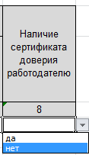Рис. 17
Справочно:
*Система управления охраной труда - комплекс взаимосвязанных и взаимодействующих между собой элементов, устанавливающих политику и цели в области охраны труда у конкретного работодателя и процедуры по достижению этих целей. Типовое положение о системе управления охраной труда утверждается федеральным органом исполнительной власти, осуществляющим функции по выработке государственной политики и нормативно-правовому регулированию в сфере труда, с учетом мнения Российской трехсторонней комиссии по регулированию социально-трудовых отношений (ст. 209 ТК РФ)
Обязанности работодателя по обеспечению безопасных условий и охраны труда:
- создание и функционирование системы управления охраной труда (ст. 212 ТК РФ).

**В рамках проекта «Декларирование деятельности предприятия по реализации трудовых прав работников и работодателей» работодатель наделяется правом владения «Сертификата доверия работодателю». Сертификат доверия выдается работодателю по результатам декларирования деятельности предприятия по реализации трудовых прав работников и работодателей. Обладателю «Сертификата доверия» Государственная инспекция труда гарантирует безвозмездное предоставление всех форм информирования и оказание консультативных услуг по вопросам соблюдения трудового законодательства и иных нормативных правовых актов, содержащих нормы трудового права. Сертификат освобождает предприятие от плановых проверок Государственной трудовой инспекции. Главное условие выдачи сертификата – соблюдение работодателем трудовых прав работников, в том числе своевременная выплата заработной платы, соблюдение правил охраны труда.

